INDICAÇÃO nº 2391/2021
Súmula:- Solicita providencias do Executivo junto a Secretaria de Infraestrutura e Serviços Urbanos, Sr. Marcos de Oliveira Anjos, para que realize o patrolamento e aplicação de cascalho na extensão da Rua dos Desbravadores – Amador Bueno, neste município.
INDICO à Mesa, na forma regimental vigente, seja oficiado ao Excelentíssimo Senhor Igor Soares, Prefeito Municipal, para que interceda junto à Secretaria de Infraestrutura e Serviços Urbanos, e realize o patrolamento e aplicação de cascalho na extensão da Rua dos Desbravadores – Amador Bueno, neste município.
Justificativa
Senhor Presidente:-
Senhores Vereadores:-
Senhoras Vereadoras:-
Peço a habitual atenção dos senhores para colocarem no cronograma da municipalidade mais este pedido, pois os moradores do local queixam-se da má conservação da rua e relatam as dificuldades que enfrentam, pois em dias de chuvas mal se consegue trafegar e em dias muito secos a poeira é intensa.
Acredito que com a colocação e manutenção da via os problemas tornam-se menos prejudiciais, dando uma melhor qualidade de vida a todos.
Certo do pronto atendimento.

Sala das Sessões Bemvindo Moreira Nery, 26 de novembro de 2021.
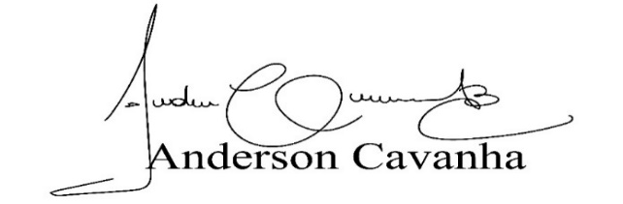
(Bruxão Cavanha – PL)
Vereador

